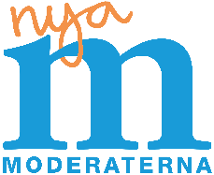

Årsredovisning 2018

Protokollsanteckning vid sammanträde 2019-03-07 med anledning av ärende 9 årsredovisning 2018 för Kost.

Utvecklingen inom Kosts verksamhet går fort och för att följa den så vi står därför inför ett antal utmaningar, en del nya, men ett flertal som varit kända under en längre period för nämnden.

Vi har lokaler som är för stora inte minst utifrån perspektivet att Uppsala har beslutat att bygga ett eget kök vilket innebär att det kommer att lämna samarbetet vilket innebära en halvering av intäkterna.
Det krävs en väl genomarbetat och beskriven plan för minskning av antalet portioner. för detta och den finns inte.

Under 2018 har införandes Samlad service i vården. Det ska ske i flera steg och en utökning med 17 nya medarbetare. Servicemedarbetarnas tid har förlängts och arbetar 16-18.30. Det är ett högt antal nya medarbetare och utökningen av arbetstid är omfattande och det går inte att se vare sig ekonomiska eller administrativa konsekvenser.

Maria Dellham (M)

.

